Муниципальное автономное дошкольное образовательное учреждение
комбинированного вида Детский сад № 2 «Светлячок» города Бирска
муниципального района Бирский район Республики Башкортостан

КОНСПЕКТ
организованной образовательной деятельности
по речевому развитию (с применением коррекционно- развивающих технологий )
на тему «Ранняя весна»
в подготовительной группе «Знайки»

Подготовила и провела
воспитатель Мратшина Э.Ю.

Бирск 2021

Интегрированные задачи:
Образовательные: обобщение представлений о ранней весне и типичных весенних явлениях в природе; расширение, уточнение, актуализация словаря по теме «Ранняя весна»; уточнить время года, названия весенних месяцев, характерные признаки ранней весны. упражнять в подборе прилагательных к существительным, совершенствовать грамматический строй речи (образование существительных с уменьшительно-ласкательными суффиксами), упражнять в умении подбирать слова - антонимы
упражнять детей в умении рассказывать о временах года (весна) с использованием наглядных пособий,
упражнять в умении устанавливать простейшие причинно – следственные связи.
Развивающие: Развивать мелкую моторику рук путём различных движений и упражнений.
Развивать связную монологическую речь.
активизировать словарный запас прилагательных. развитие зрительного и слухового восприятия и памяти; логического мышления, артикуляционной, мелкой и общей моторики; предупреждение и профилактика.
Воспитательные: воспитание бережного отношения к природе; воспитание умения работать индивидуально и в коллективе.
Оборудование: игрушка Колобок, Весёлое Солнышко, картинки для мимической гимнастики, картинки-приметы весны и других времён года, картинки весенних месяцев, подарки для детей, презентация, сундук.
Ход занятия.
Организационный момент. Приветствие. Дети заходят в группу, встают полукругом.
Воспитатель: Поздоровайтесь с гостями,
Улыбнитесь всем вокруг,
Руку дайте другу слева
И скорей вставайте в круг.
Воспитатель: Какой сегодня чудесный день! Я улыбаюсь вам, а вы улыбнитесь мне и друг другу. Как хорошо, что мы сегодня все вместе. Мы спокойны и добры, мы приветливы и ласковы. Мы здоровы.
Дети садятся за столы.
Воспитатель: Сядьте правильно, спинка ровная (обращаем внимание на осанку).
Наши ушки слушают и всё …(слышат).
Наши глазки смотрят и всё … (видят).
Наша голова работает … (хорошо).
Язычок чётко произносит все … (звуки).
Воспитатель: Сегодня я предлагаю вам провести занятие вместе со сказочным героем, имя которого вы узнаете, если отгадаете мою загадку:
Формой он похож на мяч.
Был когда-то он горяч.
Спрыгнул со стола на пол
И от бабушки ушел
У него румяный бок… Вы, узнали?
Дети: (КОЛОБОК).
Воспитатель: Верно, это Колобок. Он очень спешил к нам на занятие. У него постоянно менялось настроение. Он бывает каким? То он был вот таким ( удивленным, грозным, серьезным, грустным, плаксивым, улыбчивым, веселым, смеющимся).
(делаем мимическую гимнастику).
Воспитатель: ребята, а знаете о чём мечтает колобок? Он очень хочет встретиться с Весной. А чтобы с ней встретиться ему нужно выполнить разные задания, которые попадутся на его пути. Поможем ему? А колобок за вашу помощь принес подарок. А чтобы его открыть ,вам нужно вместе с Колобком выполнить задания в конвертах. А в каждом конверте, после выполнения задания найдете подсказку, фрагмент рисунка. Из этих фрагментов, нужно будет собрать целый рисунок, который поможет вам открыть сундучок.
Воспитатель: прежде чем выполнить 1 задание, нужно сделать зрительную гимнастику.
Лучик, лучик озорной,
Поиграй-ка ты со мной. (Моргают глазами)
Ну- ка лучик, повернись,
На глаза мне покажись. (Делают круговые движения глазами).
Взгляд я влево отведу,
Лучик солнца я найду. (Отводят взгляд влево)
Теперь вправо посмотрю,
Снова лучик я найду. (Отводят взгляд вправо).
Воспитатель: Как вы думаете, какая самая яркая примета весны?
Дети: (Солнышко).
Воспитатель: Конечно, это лучистое солнышко. Но почему-то наше солнышко спряталось за тучки и никак не может выбраться. Давайте раздуем тучки. (слайд на интерактивной доске).
(Дыхательная гимнастика: дети сдувают легкие тучки с рисунка солнышка).
Воспитатель: Вот и выглянуло солнышко и можно дальше продолжать путь. Молодцы ребята справились с заданием, получите подсказку (фрагмент рисунка).
Воспитатель: Следующее задание такое: посмотрите внимательно на доску. (На доске изображение весёлого лучистого солнышка, вокруг него картинки-приметы весны и несколько картинок других времён года). Весеннее яркое солнце радостно светит нам. А вокруг него приметы разных времён года. Оставьте вокруг солнышка и назовите только весенние приметы.
Дети: Отвечают воспитанники с ОВЗ.
Воспитатель: Ребята, вы справились с заданием. Получите следующую подсказку.Но чтобы нам продолжить занятие дальше, нужно хорошо подготовиться: «Не циркач и не артист, сам себе я массажист» - сделаем массаж лица и шеи.
Ручки растираем (потирание ладоней) и разогреваем (хлопки)
И лицо теплом мы умываем
(разогретыми ладонями проводить по лицу сверху вниз)
Грабельки сгребают все плохие мысли
(граблеобразные движения пальцами от середины лба к вискам)
Ушки растираем вверх и вниз мы быстро
(растирание ушных раковин по краю снизу вверх и сверху вниз)
Тянем вниз за мочки
(оттягивание вниз за мочки ушей)
А потом уходим пальцами на щёчки
(пальцы перебегают на щёки)
Щёчки разминаем
(указательный, средний и безымянный пальцы разминают щёки круговыми движениями)
Воспитатель: Ребята, вы уже говорили, что сейчас у нас на дворе , какое время года?
Дети: (ответы детей – весна).
Воспитатель: После какого времени года наступает весна?
Дети: ответы детей.
Воспитатель: Как называется первый месяц весны? Второй? Третий?
Дети: ответы детей.
(Воспитатель вывешивает картинки весенних месяцев –март, апрель, май).
Воспитатель: а сейчас Ариса, Лиза, Артем, Сафина расскажут стихи о весне и о весенних месяцах.
Дети рассказывают стихи:
К нам весна шагает
Быстрыми шагами,
И сугробы тают под ее ногами.
Чёрные проталины
На полях видны.
Видно очень тёплые ноги у весны.
(И. Токмакова) (Ариса)
Март
Рыхлый снег темнеет в марте.
Тают льдинки на окне.
Зайчик бегает по парте
И по карте на стене. (Артем)
Апрель
Уж верба вся пушистая
Раскинулась кругом;
Опять весна душистая
Повеяла крылом. (Сафина)
Май
Прошел подснежник — идет шафран,
А следом тюльпан цветет.
Нарцисс расцветает белый, как воск,
И желтый, как майский мед.
Все яблоки, сливы и вишни в цвету.
В сиреневом ливне край.
Красны ограды из диких роз —
Приходит душистый май. (Лиза)

Воспитатель: молодцы ребята, какие красивые стихи знаете о весне и о весенних месяцах. И с этим заданием справились, получите подсказку.
Воспитатель: колобок тоже хотел выучить стихотворение для весны, давайте ребята мы ему поможем.
Дети: да.
Воспитатель: Ты Колобок, внимательно слушай, смотри и запоминай. А помогут нам в этом рисунки – подсказки. Чтобы лучше запомнить стихотворение, мы предложения нарисуем в виде знаков и картинок. Послушайте стихотворение называется «Весна- красна»:
Ты, весна, весна- красна,
Что с собою принесла?
Принесла я для лугов
Покрывало из цветов,
Принесла для елки
Новые иголки,
Для осины и берез
Свежих листьев целый воз.
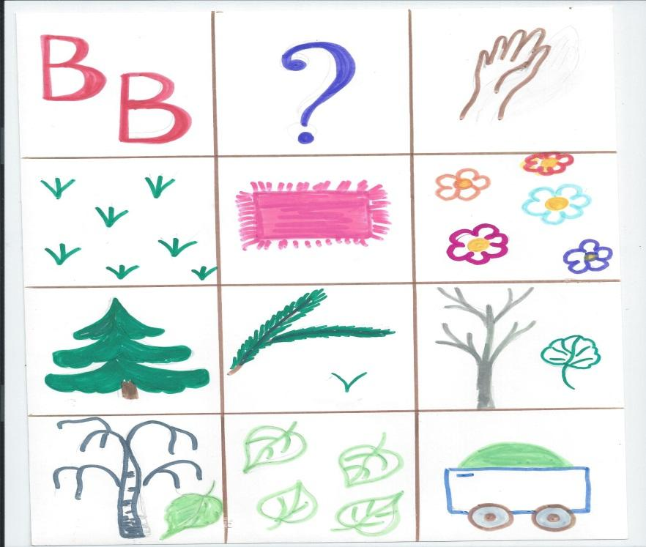

Воспитатель: А сейчас еще раз все вместе вполголоса.
Воспитатель: какие вы умницы, справились и с этим заданием. Получите подсказку .
Воспитатель: Колобок хочет с вами поиграть. Выходим все на ковер.
Физкультминутка. «Весна пришла»
Солнце, солнце высоко
(На цыпочках руки тянем вверх)
Нам от солнышка тепло
(Легкие поглаживания руками по лицу).
Тает снег от лучей, (Приседание)
Звонко побежал ручей,
(Бег по кругу).
Вы за ручейком бегите,
Лужи все перешагните,
(Ходьба по кругу).
Пальчиковая гимнастика Су- Джок терапия.
«Весеннее солнце».
Солнце, солнце выходи
И всю землю освети!
Чтоб весна быстрей настала,
Чтобы нам теплее стало,
Чтоб капели звонко пели,
Чтоб весной ручьи звенели,
Чтоб цветочки распускались,
С юга птицы возвращались.
Воспитатель: следующее задание игра «Скажи наоборот». Будьте внимательны.
Небо ясное - небо (пасмурное).
Весна ранняя - весна (поздняя).
Ручей мелкий - ручей (глубокий).
Зимой солнце тусклое - весной солнце (яркое).
Зимой дни холодны е- весной дни (теплые).
Зимой снег чистый – а весной снег (грязный).
Зимой небо пасмурное, а весной (ясное).
Зимой солнце стоит низко, а весной (высоко).
Зимой воздух холодный, а весной (теплый).
Воспитатель: еще одно задание вам удалось выполнить, молодцы. Получайте подсказку.
Воспитатель:
-Весной хочется говорить только ласковые слова. Игра «Скажи ласково».
Я скажу солнце, а вы ласково – солнышко,
ветка – веточка,
лист – листочек,
ручей – ручеек,
лужа – лужица,
цветок – цветочек,
туча – тучка,
дерево – деревце,
облако – облачко,
вода – водичка.-
ветер - ветерок
туча - тучка
лист - листок
птица-птичка.

Воспитатель: Ребята, посмотрите-ка, вот и весна наступила. Наш Колобок встретился с весной, мы помогли ему в этом. Давайте порадуемся все вместе и проговорим чистоговорки. Сначала говорю я, потом вы повторяете.
Ла- ла-ла - к нам пришла весна (Хлопают в ладоши.)
Пло-пло-пло - на дворе тепло. (Сжимают пальцы в кулаки и разжимают их.)
Пель-пель-пель – капает капель. (Ударяют указательным пальцем одной руки по ладони другой.)
Ля-ля-ля - расцветай, Земля! (Поднимают руки вверх и вращают кистями - «фонарики».)
Воспитатель: Справились с последним заданием. И мы открываем последний фрагмент рисунка. Мальчики (Тимур и Артем) соберут нам эту картину, что же там нарисовано. (Ключик).
Ключик собран, можно открывать наш сундучок. Что за сюрприз нас ждет.
Итог занятия.
Воспитатель: Кому мы сегодня помогали?
Какая была мечта у Колобка?
Какие приметы весны вы знаете?
Воспитатель: Ребята, вы сегодня очень хорошо выполнили все задания. Я вижу, что вы внимательные и старательные дети. Думаю, что вы порадовали не только меня, но и всех наших гостей и Колобка. Спасибо вам большое!

